# 物理层

## 信道复用技术

频分复用，时分复用，统计时分复用技术，波分复用，码分复用

# 数据链路层

## 数据链路和帧

数据链路层传送的数据是帧，信道有点对点信道和广播信道

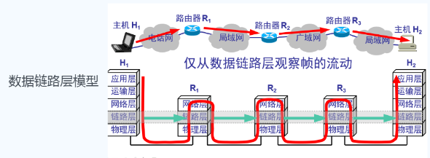

基本问题

封装成帧：将网络层传下来的IP数据报添加首部尾部，标记帧的开始和结束

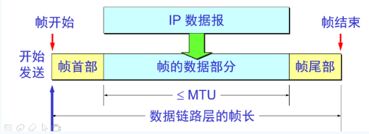

透明传输：帧的数据部分含有和首尾部分相同的内容，那么帧的开始和结束位置会被错误判定。数据部分抽闲首部尾部相同内容前出现添加转义字符。

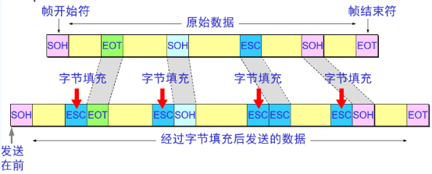

差错控制：CRC校验（循环冗余校验）帧检验序列FCS

## 广播信道的数据链路

局域网分类：星状网 环状网，总线网络，树形网络